Разработка ТВ программы для подросткового канала

Цель: развитие языковой компетентности учащихся по теме «В центре внимания»; учить логически строить высказывание на основе прослушанной и переработанной информации; развивать кругозор учащихся, творческие навыки, грамматические навыки (Степени сравнения прилагательных)

Тип урока: комплексное применение знаний

Good morning, children! How are you? What is the day today? What is the month?

Monday, the twentieth of February

Class-work\Homework

1. Выберите правильный вариант

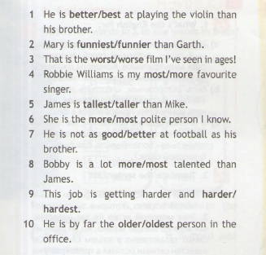

1. Заполните таблицу

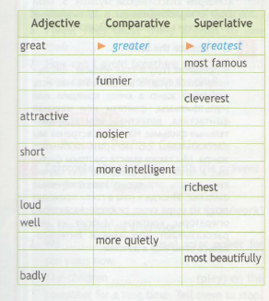

1. Ответьте на вопросы, прочитайте информацию

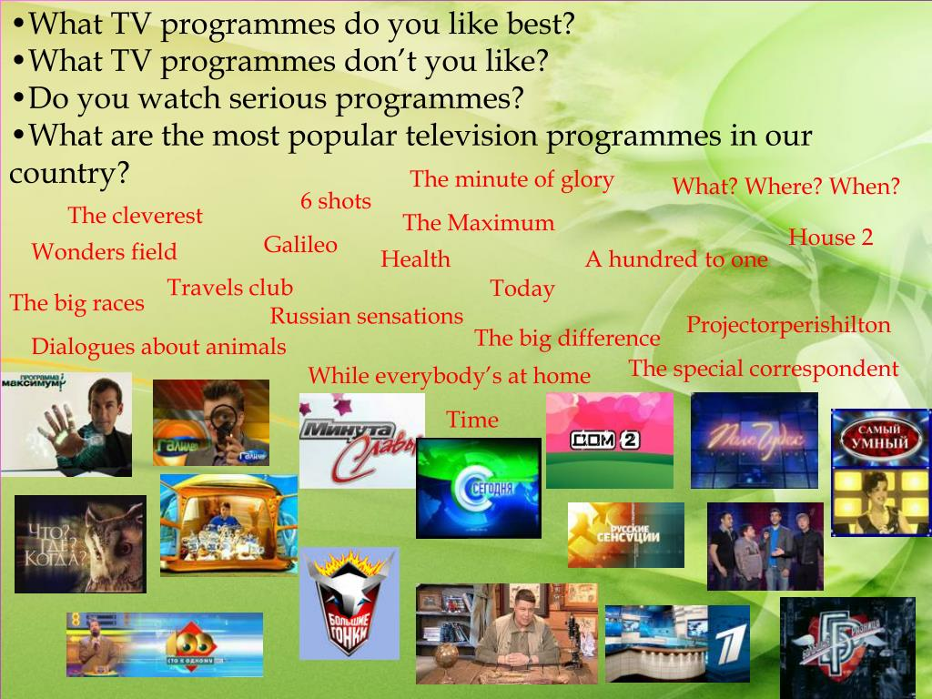

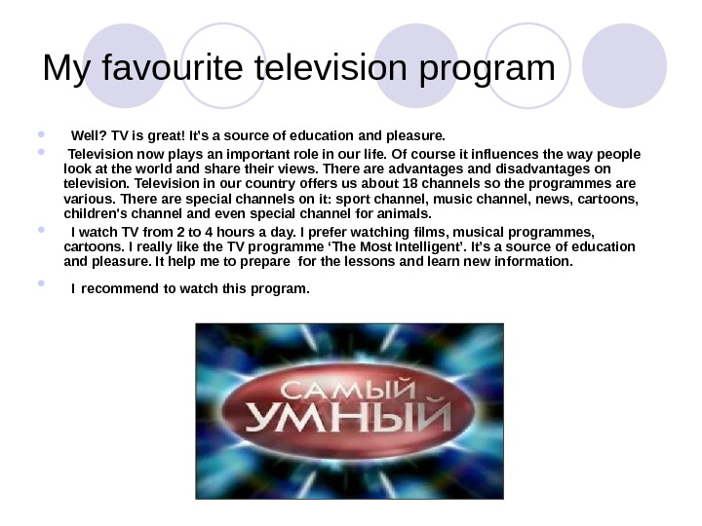



1. Заполните пропуски, запишите

